Algoritmos Evolutivos

TP1

Juan Pablo Schamun

# Ejercicio1

|  |  |
| --- | --- |
| 1 | 29.047 |
| 2 | 30.024 |
| 3 | 31.000 |
| 4 | 31.000 |
| 5 | 30.512 |
| 6 | 31.000 |
| 7 | 31.000 |
| 8 | 31.000 |
| 9 | 31.000 |
| 10 | 31.000 |

URL GitHub:

<https://github.com/juanpsch/AEIV/blob/main/TP1/TP1_Juan-Pablo-Schamun.ipynb>

# Ejercicio2

1. Tabla

|  |  |  |  |
| --- | --- | --- | --- |
| **Lanzamiento** | **Solucion Ranking** | **Solucion Ruleta** | **Solucion Torneo** |
| 1 | 2.03 | -0.03 | 2.03 |
| 2 | -1.97 | 0.515 | 1.606 |
| 3 | 0.212 | 0.03 | 3.061 |
| 4 | 0.273 | -0.03 | 0.273 |
| 5 | -0.273 | 1 | -4.636 |
| 6 | -0.03 | -0.091 | 9.909 |
| 7 | -1 | 0.03 | 0.636 |
| 8 | -0.091 | 1 | 0.636 |
| 9 | 0.03 | -0.03 | -1.182 |
| 10 | -1.242 | 0.091 | -3.667 |
| 11 | -1.97 | -0.212 | -0.212 |
| 12 | 0.091 | -0.03 | -29.545 |
| 13 | 0.394 | -0.273 | 0.515 |
| 14 | -1 | -0.515 | -1.364 |
| 15 | 0.03 | -0.394 | -0.273 |
| 16 | 0.152 | 0.03 | 0.455 |
| 17 | -0.515 | -0.03 | -0.636 |
| 18 | 0.152 | 0.152 | -3.061 |
| 19 | 0.03 | -0.03 | -0.091 |
| 20 | -1.97 | 0.03 | 0.03 |
| 21 | 0.03 | -0.03 | 0.091 |
| 22 | 0.03 | 1 | 1.061 |
| 23 | 0.03 | -0.03 | 0.515 |
| 24 | 0.03 | -0.03 | -0.818 |
| 25 | -0.152 | -0.455 | -3 |
| 26 | -0.03 | 0.03 | 0.273 |
| 27 | -0.03 | -3.909 | -4.394 |
| 28 | 0.03 | 0.03 | 0.273 |
| 29 | -0.394 | 4.273 | 3.182 |
| 30 | 0.03 | 0.03 | 0.455 |

1. Tabla

|  |  |  |  |  |
| --- | --- | --- | --- | --- |
|  | **Mínimo** | **Promedio** | **Máximo** | **Desv .Est.** |
| **Ranking** | -1.97 | -0.236 | 2.03 | 0.785 |
| **Ruleta** | -3.909 | 0.071 | 4.273 | 1.117 |
| **Torneo** | -29.545 | -0.929 | 9.909 | 5.921 |

1. Se observa gran variabilidad, lo que muestra que la población de inicio tiene gran influencia en cómo evoluciona el algoritmo. Quizás porque la población es muy chica.

En promedio, si se ve que están cercanos al verdadero mínimo (cero)

# Ejercicio3

1. Las soluciones del valor aproximado del máximo de la función, luego de varios lanzamientos de cada algoritmo son
   1. Ruleta:

x = 1.114

y = 6.655

c = 8.509

* 1. Torneo:

x = 1.180

y = 6.37

c = 8.506

1. <https://github.com/juanpsch/AEIV/blob/main/TP1/TP1_Ej3.ipynb>
2. Grafico 3D

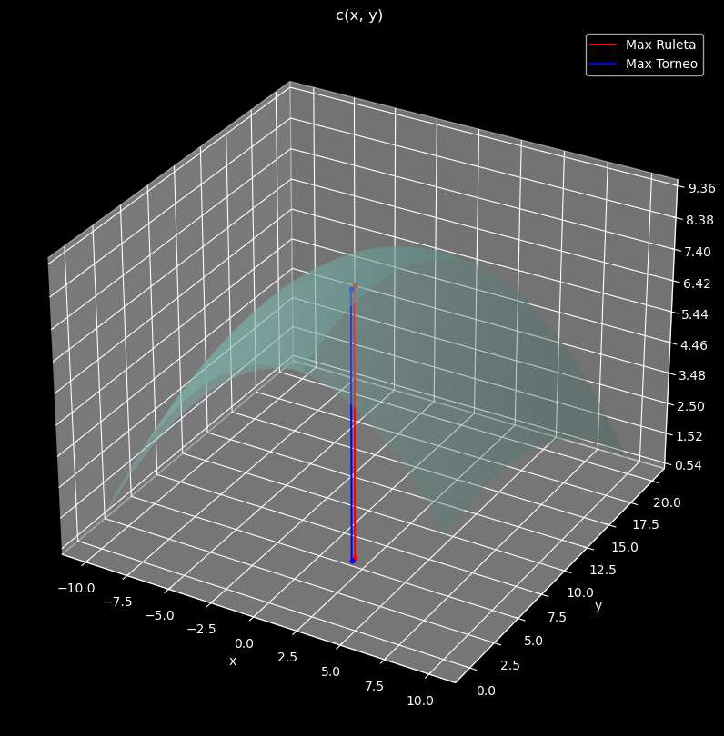

1. Gráfico de curvas de convergencia
   1. Ruleta

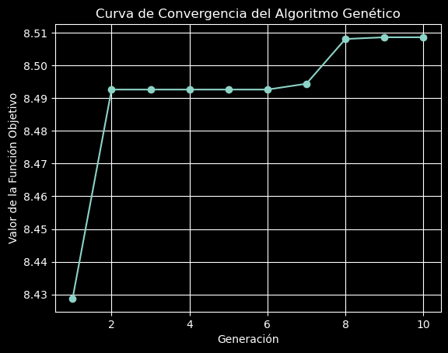

* 1. Torneo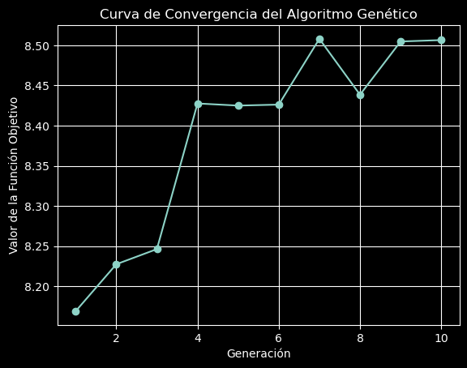

1. La solución máxima de la función es:

x = 1.035

y = 6.649

c = 8.509

En diferentes lanzadas con ambos algoritmos se llega a valores cercanos. Aunque hay buena variabilidad. Sin embargo, los valores máximos encontrados en los distintos lanzamientos son muy similares al máximo real, y también los valores de x e y de la solución.

Se ve que la inicialización de la población influye en la solución encontrada.